Cloud opslag - Dropbox
Dropbox is een opslagdienst die u via het internet kunt gebruiken. Op die manier kunt u overal en via elk apparaat bij de bestanden die u er opslaat.

Downloaden
- Klik https://www.dropbox.com/install
- Downloaden.

Uitvoeren.
Afhankelijk van uw Windows-versie wordt u ook gevraagd om toestemming te geven om het programma wijzigingen aan te laten brengen op uw harde schijf. Geef deze toestemming door Ja te klikken.

Installeren
Het programma wordt nu automatisch geïnstalleerd, waarbij u een voortgangsvenster ziet.

Registreren
- De installatiewizard vraagt naar uw inloggegevens. Als het de eerste keer is dat u het programma installeert, klikt u linksonder op Registreren.
- Vul uw naam en e-mailadres in. Bedenk een wachtwoord en vul dat in.
- Plaats ten slotte een vinkje voor Ik ga akkoord met de voorwaarden.
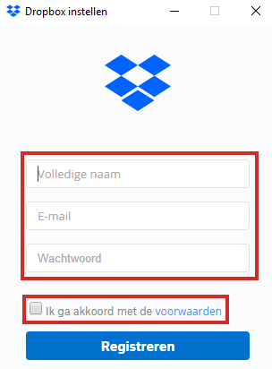
- Klik op Registreren.

Aanmelden
Hebt u het programma al een keer geïnstalleerd klik Aanmelden vul dan uw e-mailadres en wachtwoord in

Mijn Dropbox openen via Verkenner
- Dropbox is nu geïnstalleerd op uw computer.
- Klik op Mijn Dropbox openen om de map waarin u de bestanden voor Dropbox neer kunt zetten te openen.
- De Dropbox-map openen kan ook via de Verkenner.
Tegelijk ziet u in het systeemvak rechtsonder het icoon van Dropbox met daarin een groen rondje met een vinkje. Dit houdt in dat de map verbonden is met Dropbox

Bestanden bekijken via internet
Dropbox.com – Sign in – Aanmelden
Opslag verkrijgen – Instellingen – Aanbevelingen – Stuur kennis een e-mail en ontvang 500MB
Download Dropbox op de pc – Sleep de bestanden naar gewenste mappen in Verkenner

